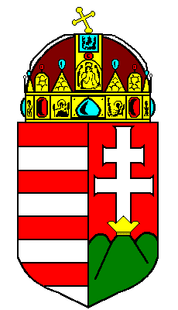

BÁCS-KISKUN MEGYEI KORMÁNYHIVATAL

TÁJÉKOZTATÁS
A CSALÁDOK OTTHONTEREMTÉSI KEDVEZMÉNYE IGÉNYBEVÉTELÉHEZ SZÜKSÉGES HATÓSÁGI BIZONYÍTVÁNYRÓL

A családok otthonteremtési kedvezménye (CSOK), mint vissza nem térítendő állami támogatás 2015. július 1-jét követően igényelhető.

A családok otthonteremtési kedvezménye „C” (követelménynek megfelelő) energetikai minősítési osztálynál kedvezőtlenebb energetikai minősítési osztályú egylakásos lakóépület vásárlása illetve bővítése esetén abban az esetben igényelhető, ha az igénylő a hitelintézet részére benyújtja a lakóépület fekvése szerint illetékes építésügyi hatóság által kiállított, 30 napnál nem régebbi hatósági bizonyítványt arról, hogy a lakóépület állapota az élet-és vagyonbiztonságot közvetlenül és súlyosan nem veszélyezteti. Nem egylakásos lakóépület esetében a hatósági bizonyítvány nem szükséges.

A hatósági bizonyítványt
- a Kecskeméti Járás, a Kiskunfélegyházi Járás, a Kiskunmajsai Járás és a Tiszakécskei Járás területén lévő ingatlanok esetében a Bács-Kiskun Megyei Kormányhivatal Kecskeméti Járási Hivatal Építésügyi és Örökségvédelmi Osztálya (6000 Kecskemét, Széchenyi krt. 12.)
- a Bajai Járás, a Kiskunhalasi Járás, a Jánoshalmi Járás és a Bácsalmási Járás területén lévő ingatlanok esetében a Bács-Kiskun Megyei Kormányhivatal Bajai Járási Hivatal Építésügyi Osztálya (6500 Baja, Deák F. u. 11-13.)
- a Kalocsai Járás, a Kiskőrösi Járás és a Kunszentmiklósi Járás területén lévő ingatlanok esetében a Bács-Kiskun Megyei Kormányhivatal Kalocsai Járási Hivatal Építésügyi Osztálya (6300 Kalocsa, Városház u. 1.)
állítja ki.

Amennyiben a lakóépület műemlék, illetve műemléki környezetben vagy műemléki jelentőségű területen áll, abban az esetben a Bács-Kiskun Megyei Kormányhivatal Kecskeméti Járási Hivatal Építésügyi és Örökségvédelmi Osztálya (6000 Kecskemét, Széchenyi krt. 12.). állítja ki a hatósági bizonyítványt.

(Bács-Kiskun Megyei Kormányhivatal)

